**TestareManuala**

Tester: Purice Ciprian

* **Data testarii : 08/06/2017**
* **sistem**
* Processor Intel(R) Core (TM)i3-4005U CPU @ 1.70GHz 1.70 GHz
* Installed memory (RAM) 4.00GB
* System type 64 bit Operating system
* Windows edition Windows 10 Pro

1. **Am testat parsarea articolului din pagina adminului.**

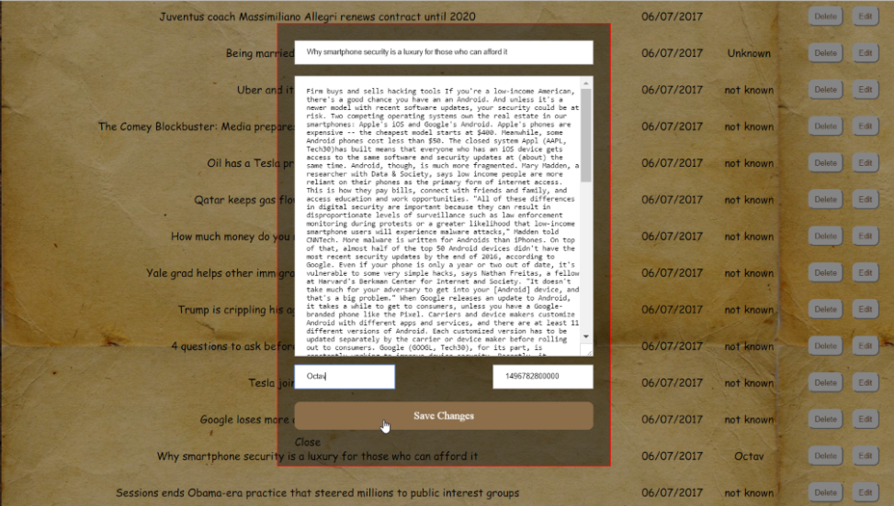

**Observatii**: se efectueaza cu succes parsarea articolelor. Cand accesam butonul edit ne va deschide articolul propus spre parsare in care se efectueaza modificarile introduse.

1. **Am testat butonul de „dare de articole”** 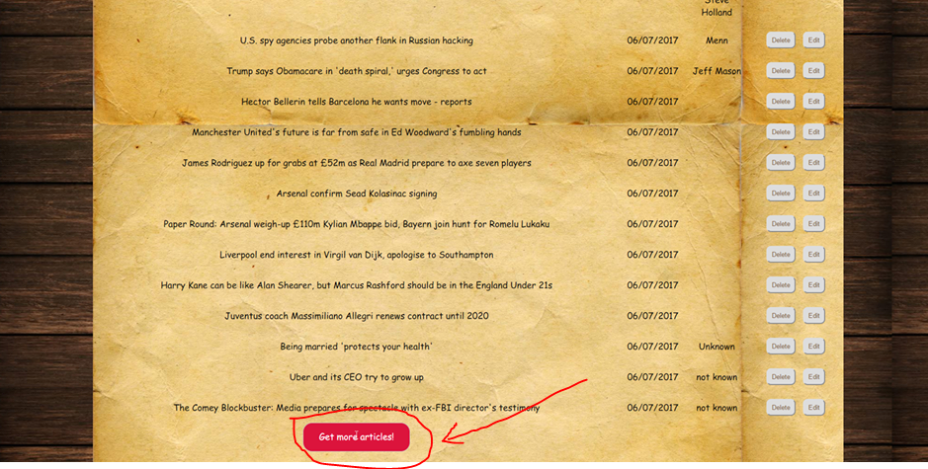

Obs: intr-adevar apar mai multe articole in urma apasarii butonului, functioneaza asa cu trebuie, distribuie mai multe articole.

1. **Am testat schimbarea de limba**

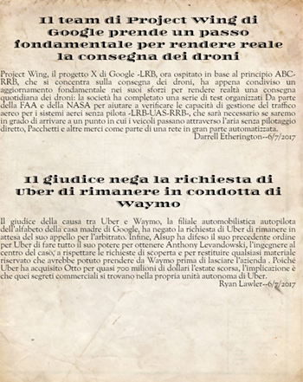

Nu stiu foarte bine intaliana dar pare ca a fost tradusa corect, cuvintele oricum nu sunt in romana sau engleza.